DETALLE CONSTRUCTIVO POSTES DE SEÑALIZACION VERTICAL

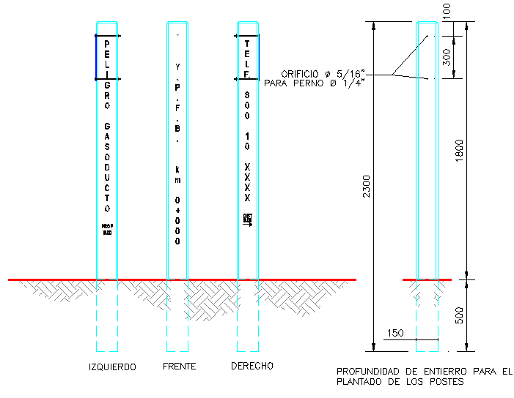

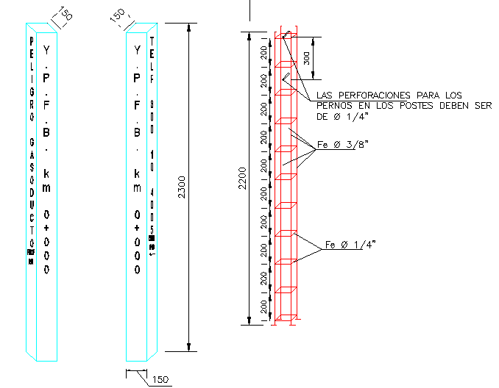

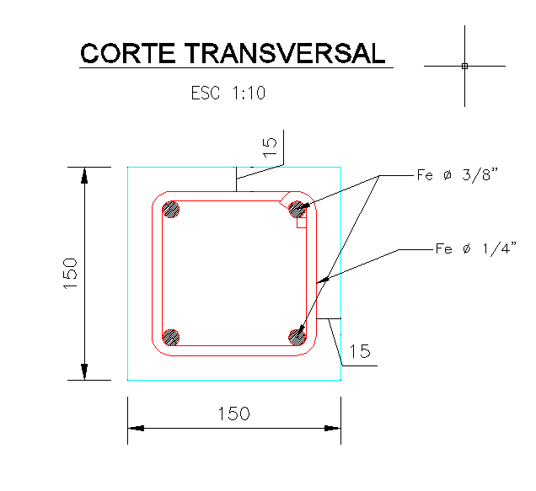

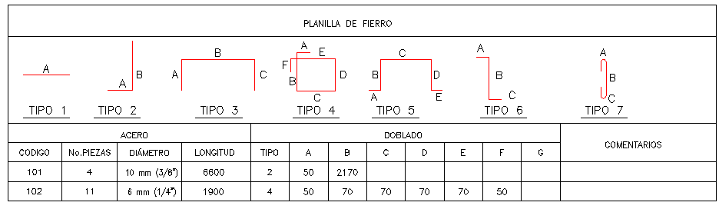

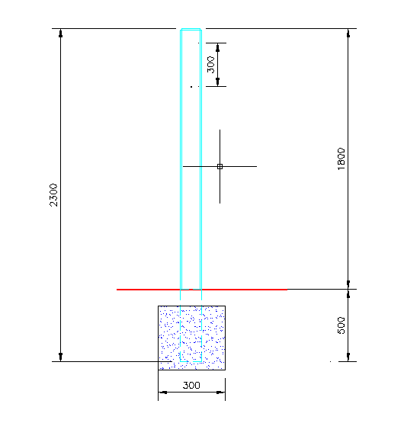
DETALLE DE ANCLAJE EN HORMIGON

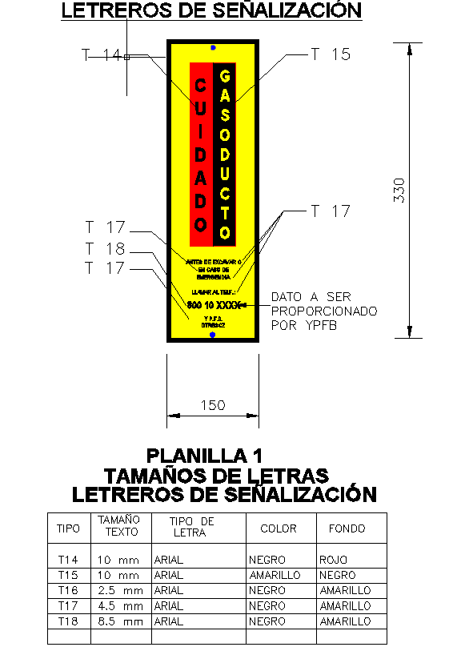

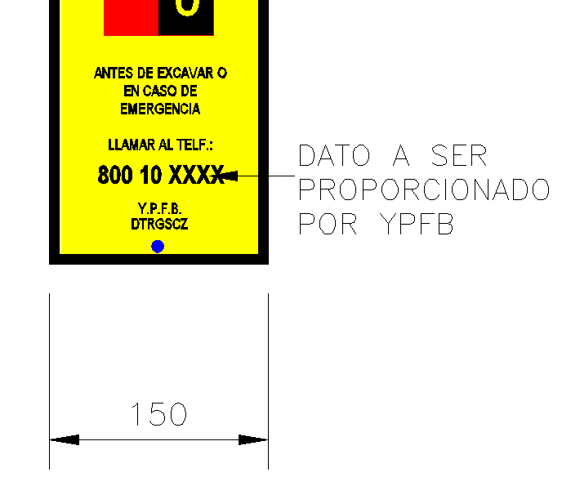

LETREROS DE OBRA

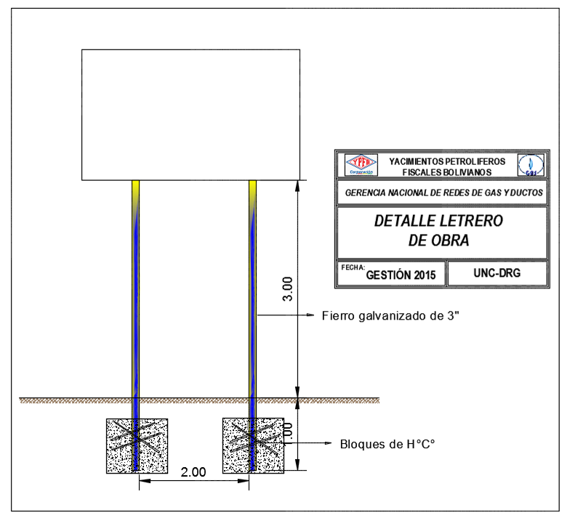

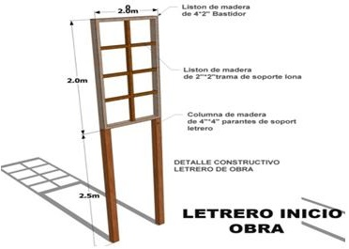
LETREROS DE SEÑALIZACION DE OBRA

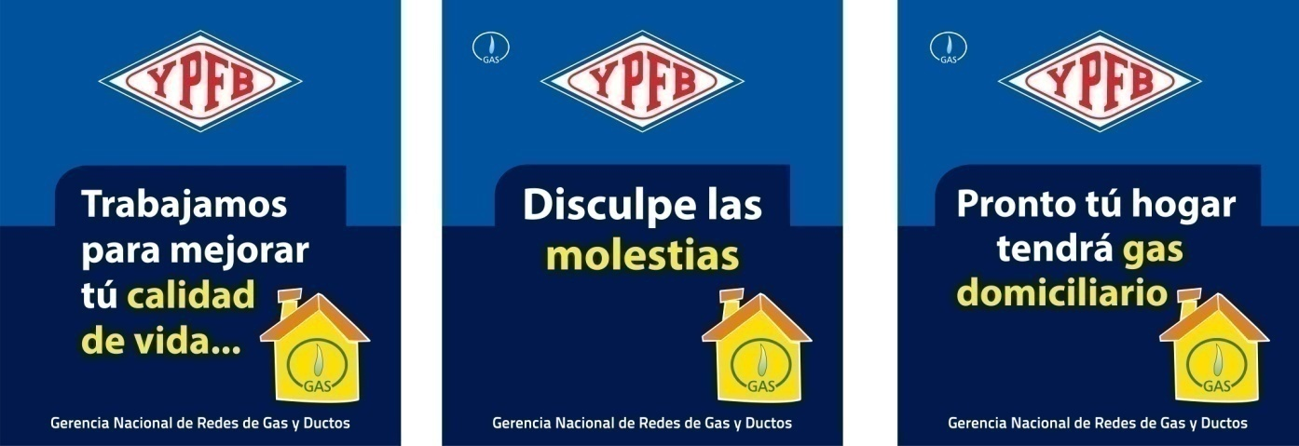

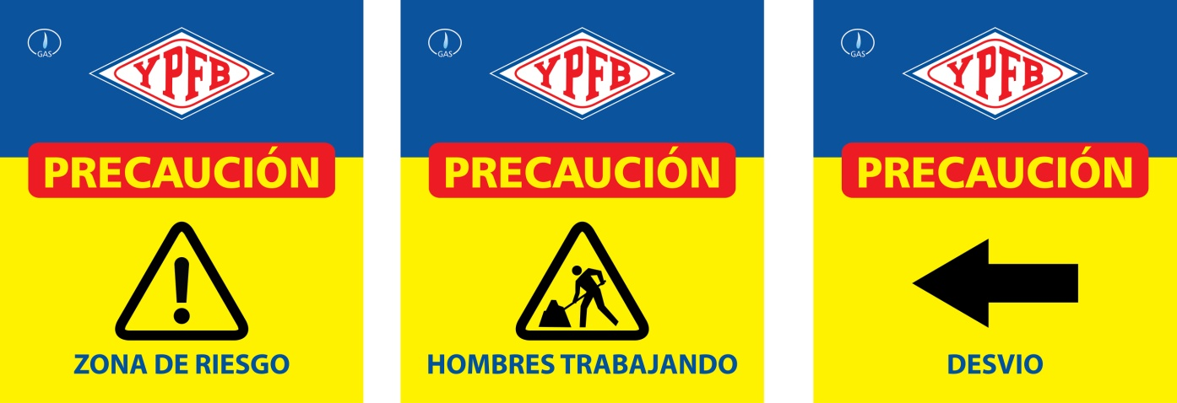

HOMBRES TRABAJANDO. (ESTRUCTURA METÁLICA, 850 mm de ancho por 1300 mm de alto)
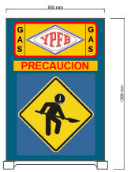
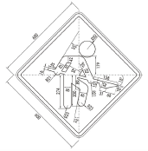
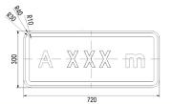
(AMBAS CARAS)

La Empresa Contratista deberá
proveerse de este tipo de letreros
con diferentes leyendas como
ser:
- Disculpe las molestias
- Zanja abierta
- Precaución desvió
- Peligro Gas Inflamable
- Trabajamos para mejorar tu vida

REPOSICION DE ACERA Y CALZADA
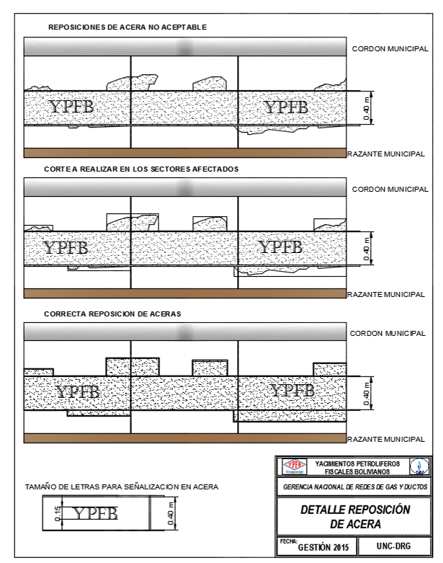

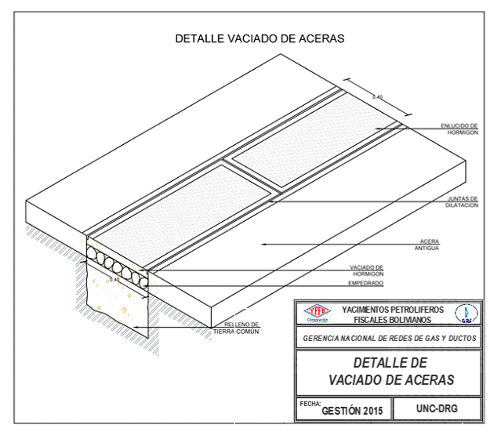

CABEZAL PUENTE ALCANTARILLA TIPO TUBULAR DOBLE

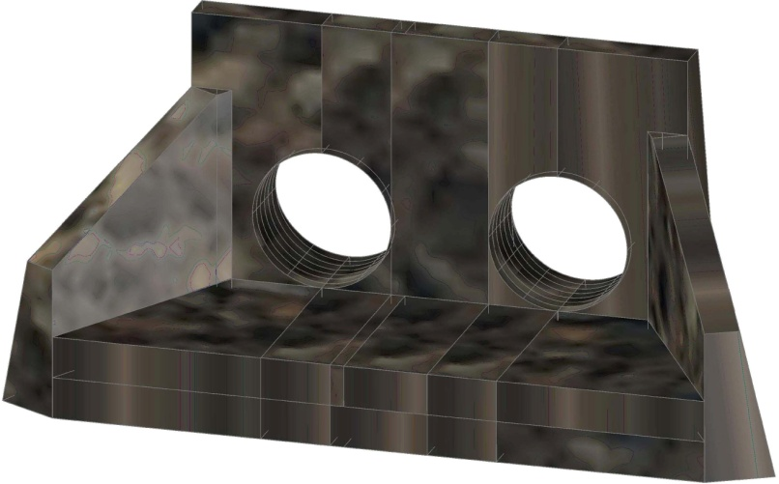

Cabezal de Hormigón Ciclópeo para alcantarilla tubular doble

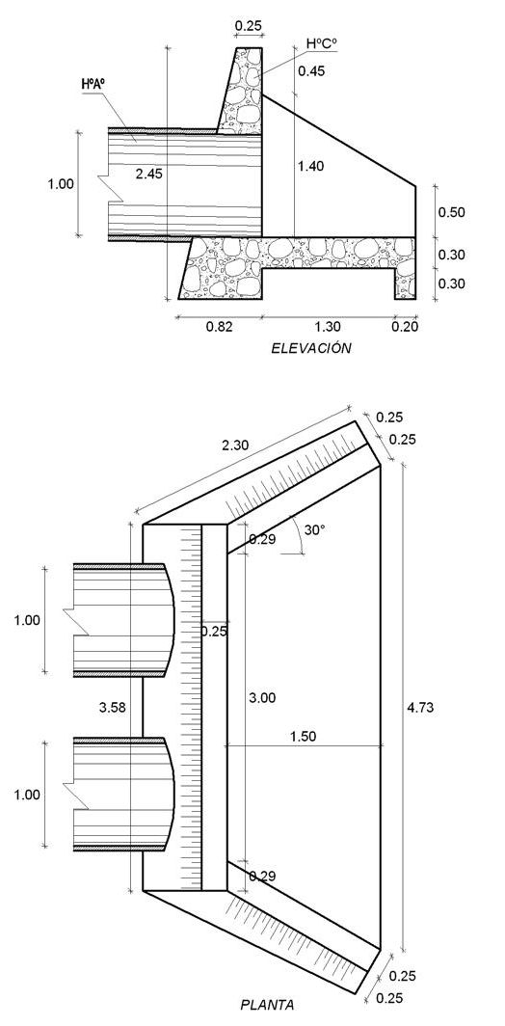
Vista en planta y Elevación Cabezal de Hormigón Ciclópeo para alcantarilla tubular doble

